  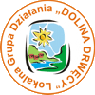 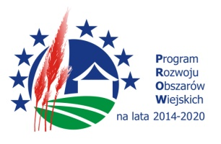

**„Europejski Fundusz Rolny na rzecz Rozwoju Obszarów Wiejskich:**

**Europa inwestująca w obszary wiejskie”.**

Załącznik nr 13 do ogłoszenia o naborze wniosków nr 3/2017

**Obowiązujące w ramach naboru warunki udzielenia wsparcia**

W ramach naboru obowiązują warunki udzielenia wsparcia wynikające z Rozporządzenia Ministra Rolnictwa i Rozwoju Wsi z dnia 24 września 2015 r. w sprawie szczegółowych warunków i trybu przyznawania pomocy finansowej w ramach poddziałania „Wsparcie na wdrażanie operacji w ramach strategii rozwoju lokalnego kierowanego przez społeczność” objętego Programem Rozwoju Obszarów Wiejskich na lata 2014–2020 (Dz. U. poz. 1570 z późn. zm.).

Dodatkowo wnioski muszą być zgodne z ogłoszeniem naboru wniosków oraz z LSR:

* wniosek z załącznikami został złożony w miejscu i terminie wskazanym w ogłoszeniu.
* operacja jest zgodna z zakresem tematycznym wskazanym w ogłoszeniu o naborze.
* operacja przyczynia się do realizacji celu ogólnego, celu szczegółowego, przedsięwzięcia oraz wskaźników zgodnie z załącznikiem nr 18 do ogłoszenia.
* operacja jest zgodna z formą wsparcia wskazaną w ogłoszeniu o naborze.

oraz uzyska wskazaną w ogłoszeniu minimalną wymaganą liczbę punktów w ramach oceny wg lokalnych kryteriów wyboru**.**

